Universidad Catolica de Salta Facultad de Ingenieria, Sede Castañares
Alumnos: Carrera: Ingenieria Informatica
- Yurquina Ruben Antonio 42706057
- Callapa Braian Rafael 44327755
- Robledo Urdininea Gustavo 44565062
Grupo: CTR System Materia: Sistemas II Ciclo: 1er semestre 2025

TP12 DFDs + DDs + DER + ET Compras

Sistemas II

Consignas:
1. DFD asociado al proceso para "Registrar una nueva orden de compras". Acompañar con el DD, DER y ET correspondiente.
2. DFD asociado al proceso para "Registrar contratación de flete". Acompañar con el DD, DER y ET correspondiente. (El flete es una empresa a la que se contrata para trasladar la mercadería asociada a una orden de compras)
3. DFD asociado al proceso para "Registrar un nuevo remito". Acompañar con el DD, DER y ET correspondiente.
Desarrollo:
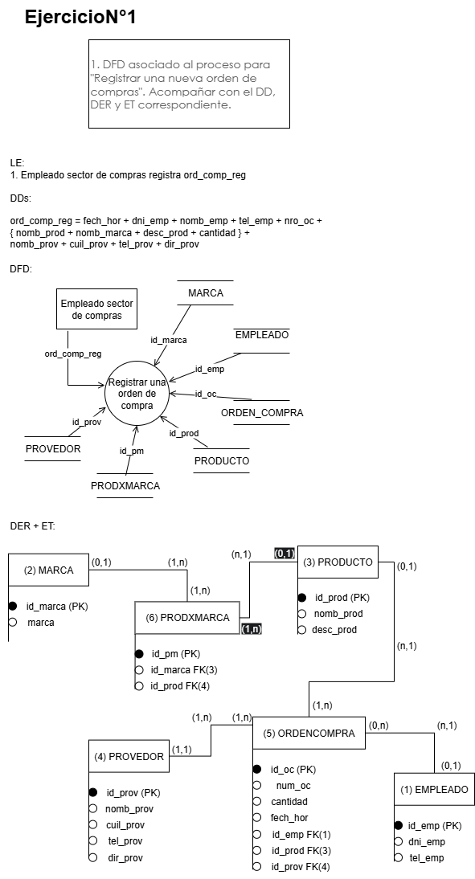

Inciso 2:
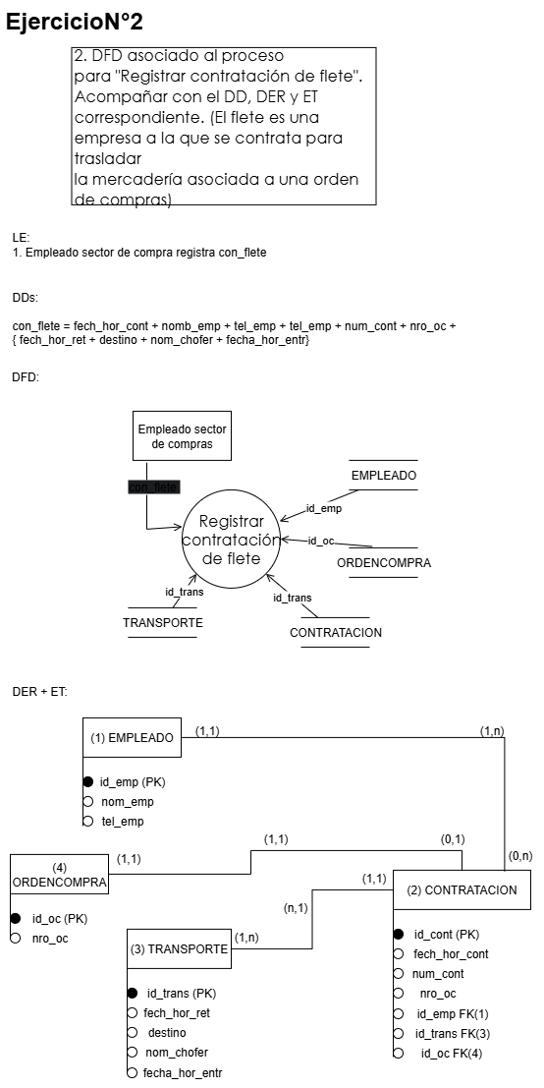
Espacio negro = con_flete

Inciso 3:
3. DFD asociado al proceso para "Registrar un nuevo remito". Acompañar con el DD, DER y ET correspondiente.

___________________________________________________________________________

